Report S11L3

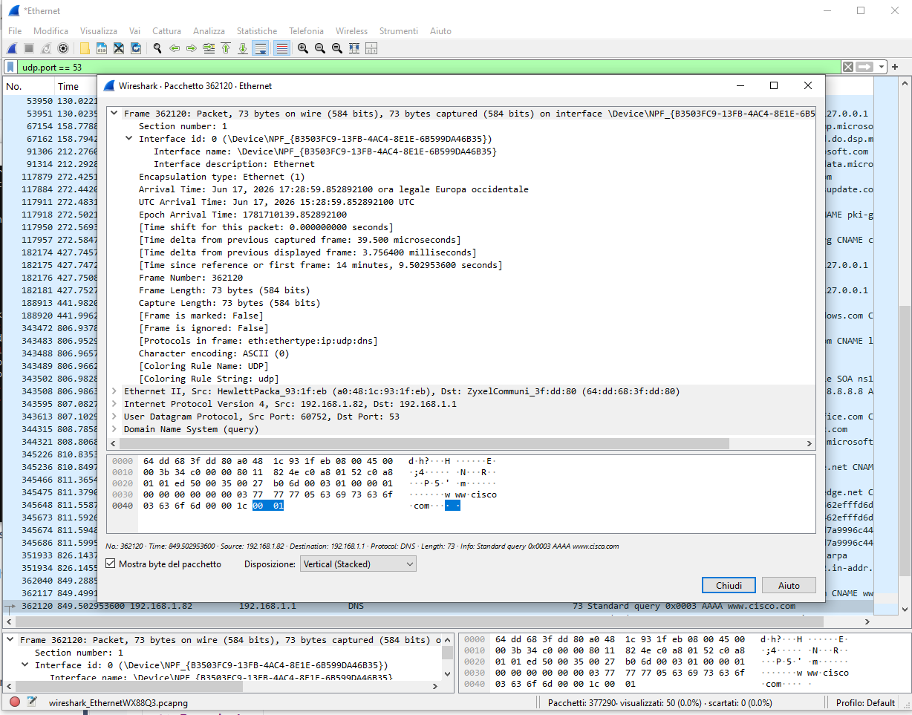
Analizzo il DNS www.cisco.com con Wireshark

Posso osservare che ha valori MAC di Destinatione: ZyxelCommuni_3f:dd:80 (64:dd:68:3f:dd:80)
Sorgente: HewlettPacka_93:1f:eb (a0:48:1c:93:1f:eb)
Mentre l'indirizzo IP di Origine è 192.168.1.82 e di destinazione 192.168.1.16
La porta di origine è 60752
La porta di destinazione è invece 53

